Январь 2024 года
Заповедный урок (9-14 января 2024 г.)
№ | Тема классного часа | Класс | Кто проводил
1 | Просмотр презентации об ООТ: НП «Орловское Полесье» и «Истоке Оки» | 1, 4 | Бурова А.А., Ядрова Н.И.
2 | Игра «Птичий гороскоп» | 2 | Жарикова А.А.
3 | Квест «Красная книга» | 3 | Проказова М.А.
3 | Интерактивное занятие «Друзья заповедных островов» | 5,7 | Семёнова М.А.
4 | Экологический диктант «Экология, окружающая среда и человек» | 8,9 | Евдокимова Т.И.
5 | Акция «Покормите птиц зимой» | 1-9 | Классные руководители

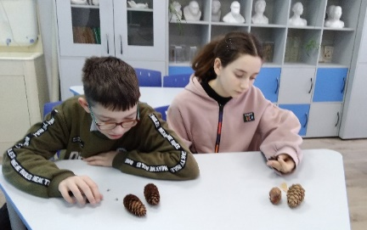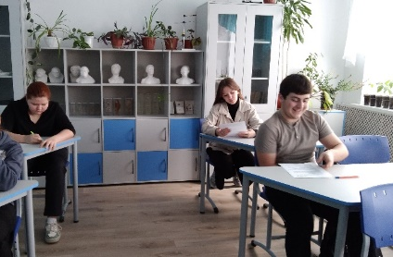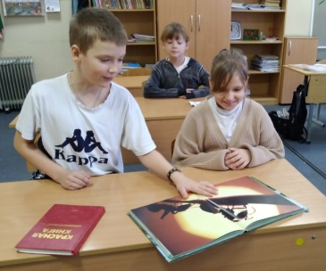
«Друзья заповедных островов» Экологический диктант Квест «Красная книга»
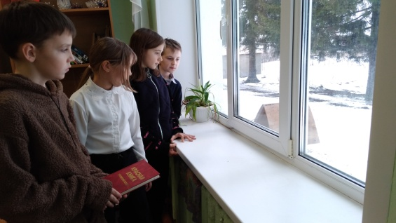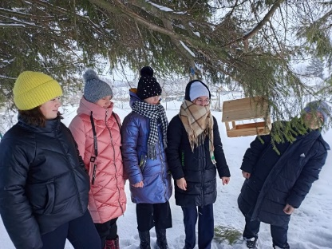
Акция «Покормите птиц зимой» Просмотр презентации
«НП «Орловское Полесье»

15 января 2024 г.
Подведены итоги Всероссийских Рождественских учётов зимующих птиц. Получена информация о зимующих видах на территории деревни Ловчиково, в биоценозе Ловчиковского леса, а также в окрестностях Ловчиково – в лесных полосах и лесонасаждениях, расположенных вдоль дороги от д. Ловчиково до д. Глебово Глазуновского района Орловской области. Всего выявлено 16 видов птиц.
В акции приняли участие 28 обучающихся 5-9 классов и учителя школы. Результаты отправлены координаторам акции в центр СОПРа и Мензбировского орнитологического общества.

19 января 2024 г.
Региональные конкурсы
Ученицы 9 класса Лебедева Елизавета и Зенина Екатерина в ходе деятельности школьного ЭКО «Пойдём в мой край…» завершили проектно-исследовательские работы и предоставили их на региональные конкурсы:
- «Трансформация древостоя биоценоза Ловчиковского леса» - на конкурс «МИФ-2024» (автор Лебедева Елизавета);
- работа «Кустарники биоценоза Ловчиковского леса» (с разработкой материалов для экологической тропы) – на Всероссийский юниорский лесной конкурс «Подрост» (автор Зенина Екатерина).
- В наших работах продолжено изучение видового состава биоценоза Ловчиковского леса, разработан проект экологической тропы для снижения рекреационной нагрузки, которая возросла из-за притока туристов; эти работы актуальны, сказала ученица 9 класса Зенина Екатерина.

31 января 2024 г.
Награда Департамента образования Орловской области

В школе реализуется программа организационно-научной и практической деятельности РИП. Руководитель РИП в образовательной организации: учитель биологии Н.И. Ядрова. Руководитель школы О.И. Климова оказывает всяческую поддержку и поощряет инновационную деятельность школьного отделения РИП.
Содержание деятельности в составе РИП нацелено на расширение и углубление знаний, предлагаемых школьной программой по биологии и экологии. Школьники участвуют в конкурсах и фестивалях, экологических акциях, проводят исследования и эксперименты на учебно-опытном участке. В течение 2021 - 2023 г.г. в рамках РИП проведено 24 мероприятия. Обучающиеся и педагоги нашей школы принимали участие в разнообразных акциях и конкурсах международного, всероссийского и регионального уровней, в десяти из которых были признаны победителями или призёрами. Особенно отличились обучающиеся школы: Кондакова Валерия, Кузина Ариана и Лебедева Елизавета.
31 января 2024 года МБОУ Ловчиковская основная школа награждена благодарственным письмом Департамента образования Орловской области за эффективную трансляцию результатов инновационной деятельности на региональном уровне и творческую презентацию работы в рамках Фестиваля региональных инновационных площадок – 2023. Торжественное заседание в честь победителей разнообразных конкурсов проходило в здании театра кукол, в областном центре, 31 января 2024 года.
- Деятельность РИП будет продолжаться до 2026 года и позволит развивать у обучающихся экоцентрическое мышление, благодаря которому подрастающее поколение, воздействуя на природу и используя её ресурсы, не забудет позаботиться о её сохранности и защите.
Февраль 2024 г.
Призовое место в юниорском конкурсе «Подрост» (региональный этап).

БЮДЖЕТНОЕ УЧРЕЖДЕНИЕ ОРЛОВСКОЙ ОБЛАСТИ
ДОПОЛНИТЕЛЬНОГО ПРОФЕССИОНАЛЬНОГО ОБРАЗОВАНИЯ
«ИНСТИТУТ РАЗВИТИЯ ОБРАЗОВАНИЯ»
П Р И К А З
05 февраля 2024 года № 47-о г.
Орёл
Об итогах регионального этапа Всероссийского юниорского конкурса «Подрост»
На основании приказа института от 21 декабря 2023 г. № 449-о «О проведении регионального этапа Всероссийского юниорского конкурса «Подрост» в период с 21 декабря 2023 года по 05 февраля 2024 года был проведён конкурс для обучающихся общеобразовательных организаций в возрасте от 14 до 18 лет, а также руководителей школьных лесничеств (педагогов дополнительного образования, специалистов лесного хозяйства и природоохранных (далее – Конкурс).
В Конкурсе приняли участие 9 обучающихся образовательных организаций из 7 муниципальных образований Орловской области.
На основании итогового протокола жюри Конкурса от 05 февраля 2023 года п р и к а з ы в а ю :
1. Утвердить итоги и список победителей и призёров Конкурса (приложение).
2. Отделу естественнонаучных дисциплин (Петракова Т. В.):
2.1. Подготовить электронные дипломы для победителей и призёров Конкурса.
2.2. Подготовить электронные сертификаты для участников.
2.3. Провести награждение победителей Конкурса.
3. Разместить информацию об итогах Конкурса на сайте института.
4. Работы победителей и призеров Конкурса по решению жюри направить на финальный заочный этап Всероссийского юниорского лесного конкурса «Подрост».
5. Контроль за исполнением приказа возложить на заместителя директора Жиронкину Л. Н.
Исполняющий обязанности директора О.Н. Поповичева

Поздравляем ученицу 9 класса Зенину Екатерину с призовым местом, желаем удачного прохождения отборочного этапа.

